Alejandro Ormazabal, presidente del Área
Sectorial de Industria Electrónica en AMETIC

Madrid, 31 de mayo de 2017.- Alejandro Ormazabal Echevarria, vicepresidente de Velatia, ha sido designado presidente del Área Sectorial de Industria Electrónica en AMETIC. Ormazábal sustituye en el cargo a Pedro Mier que, en marzo pasado, fue elegido como nuevo presidente de la patronal tecnológica.

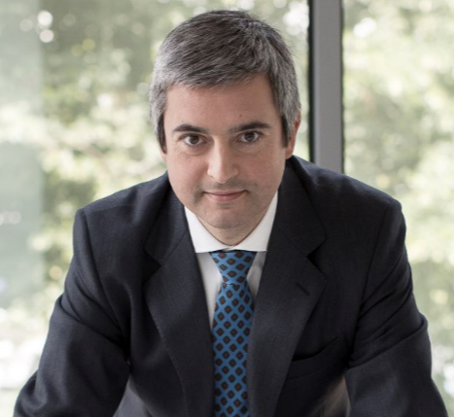
El Área Sectorial de Industria Electrónica agrupa a todas las empresas que fabrican o distribuyen equipos electrónicos, principalmente para ser suministrados a otras empresas del sector. Sus objetivos pasan por la defensa de los intereses de las Empresas de Electrónica, poniendo en valor frente a las AAPP, su importancia en cuanto a capacidad de innovación, generación de empleo y capacidad exportadora, así como actuar para propiciar una Política Industrial, en España y en Europa, en la que la Industria Electrónica juegue un papel relevante; y establecer un conjunto de indicadores que permitan conocer la evolución de la industria electrónica en todas las etapas de su cadena de valor.

El Área Sectorial de Industria Electrónica en AMETIC está compuesta por distintas comisiones y grupos de trabajo: Electrónica y Conectividad del Automóvil, Componentes electrónicos, Semiconductores, Electrónica Profesional, Industrias de Telecomunicación, Teléfonos Móviles, Tratamiento de la Señal y Radiocomunicaciones.

Alejandro Ormazabal, el nuevo presidente del Área, es licenciado en Ciencias de la Ingeniería Mecánica por el Parks College of Aviation and Technology de la Universidad de Saint Louis en Missouri. Completó sus estudios en ESADE a través de un Executive MBA y con diferentes programas de especialización en los ámbitos de energía, competitividad y estrategia. Su carrera profesional la inició en el año 2000 con su incorporación a Ormazabal, la empresa del grupo familiar dedicada al negocio eléctrico.

En el año 2002 fundó Knock, empresa dedicada a la ingeniería, diseño y venta de soluciones en infraestructuras para redes de comunicaciones, que dirigió durante 7 años, ostentando posteriormente su presidencia. Su trayectoria ha estado, por tanto, especialmente vinculada al sector de las telecomunicaciones, ya que también ha sido consejero de Ikusi impulsando el desarrollo de capacidades sofisticadas para el despliegue de las Smart Grids y las Smart Cities.

Actualmente es vicepresidente de Velatia, compañía de la que es consejero desde 2003. Por otra parte, preside el Club de Empresa Familiar, participa en el Club de Energía de ESADE ALUMNI, y es cofundador de ADTEE, la Asociación para el Desarrollo de las Tecnologías Exponenciales en Euskadi.

Sobre Ametic
AMETIC, Asociación Multisectorial de Empresas de la Electrónica, las Tecnologías de la Información y Comunicación, de las Telecomunicaciones y de los Contenidos Digitales, lidera, en el ámbito nacional, los intereses empresariales de un hipersector tan diverso como dinámico, el más innovador -concentra más de un 30% de la inversión privada en I+D-i y el que cuenta con mayor capacidad de crecimiento de la economía española. En constante evolución, nuestras empresas asociadas, en número cercano a las 3.000, son el gran motor de convergencia hacia la Economía Digital. AMETIC representa un sector clave para el empleo y la competitividad con un importante impacto en el PIB nacional, al tiempo que ofrece posibilidades de externalización muy positivas para otros sectores productivos, su transversalidad deriva en la digitalización de los procesos empresariales e incluso la de los servicios y los productos. Representamos un conjunto de empresas que constituyen una palanca real de desarrollo económico sostenible, que incrementan la competitividad de otros sectores, que generan empleo de calidad, que incrementan nuestra tasa de exportación y que revalorizan a nuestro país y a su industria.
www.ametic.es

